
需求分析说明书
项目名称：宠物商城系统

专业、班级
专业、班级：程序设计实训课程小组（按实际班级补充）
小组名称
小组名称：宠物商城系统开发小组
学生学号 姓名：
成员：王光耀（商店与商品模块）；其他成员按分工表填写学号姓名
学生学号 姓名：
学生学号 姓名：
学生学号 姓名：
学生学号 姓名：

2026年7月10日

目录
引言.................................................4
1.1项目背景.......................................4
1.2文档范围与目标.................................4
1.3 术语与缩略语.................................5
2系统总体描述.......................................5
2.1角色定义（系统目标用户群体）...................5
2.2 系统边界与假设...............................6
2.3 运行环境约束.................................6
3功能性需求.........................................7
3.1 宠物商品信息发布与管理模块...................7
3.1.1宠物商品信息发布...........................8
3.1.2 宠物商品信息管理.........................8
3.2宠物下单.......................................9
3.3 用户认证与地址管理..........................10
3.4 购物车与订单管理............................10
3.5 视频内容与评论互动..........................11
3.6 AI智能客服................................11
3.7 管理后台与通用支撑..........................12
4 非功能性需求....................................13
4.1 安全与隐私保护..............................13
4.2 系统可靠性..................................14
4.3 易用性与可访问性............................14

引言
本说明书基于本地宠物商城项目当前基线编写，覆盖 Spring Boot 后端、Vue3 管理后台、微信小程序和 Docker 化运行环境。文档用于说明系统需求范围、用户角色、功能边界、核心业务流程和非功能约束，为后续设计、测试和课程验收提供依据。
系统围绕宠物商品展示、门店管理、内容推荐、购物车下单、订单履约、视频评论和 AI 客服等场景组织功能。需求描述以“做什么”和“达到什么效果”为主，不展开具体代码类名、数据库索引和页面实现细节。

1.1项目背景
近年来，宠物消费由单一线下交易逐步扩展为线上选购、短视频种草、门店服务、智能咨询和订单履约相结合的综合场景。传统宠物交易存在信息不透明、商品状态难追踪、店铺资质难判断、售后责任边界不清等问题，容易引发消费者权益纠纷，也会增加活体宠物健康与公共安全风险。
本项目建设“宠物商城系统”，以微信小程序作为用户端入口，以 Vue3 管理后台作为运营管理入口，以 Spring Boot 后端提供统一接口和业务规则。系统通过商店状态、商品状态、订单状态、视频内容和 AI 咨询记录等数据，建立更透明、可追溯的宠物商城服务流程。
项目设计强调社会责任与伦理意识：公开端只展示营业中商店和已上架商品；商品发布与上架必须校验店铺状态、库存和价格合法性；AI 客服仅作为咨询辅助，不替代专业兽医诊断或平台最终审核。

1.2文档范围与目标
本文档说明宠物商城系统的业务背景、目标用户、系统边界、运行环境、功能性需求和非功能性需求。范围覆盖当前项目中的 pet_backend、pet_admin、pet_miniapp 和 Docker 运行环境，不包含旧 C 端网页的继续开发内容。
本文档目标包括：明确系统要解决的问题和典型使用场景；约定普通用户、商家/店主和管理员的核心功能；说明商店、商品、购物车、订单、视频、评论和 AI 客服之间的关系；为详细设计、测试用例和验收演示提供依据。

1.3 术语与缩略语
宠物商城系统：面向宠物及宠物周边商品展示、交易和内容互动的综合应用系统。
小程序端：运行在微信环境中的用户端，用于浏览商品、查看门店、观看视频、加入购物车、下单、查看订单和咨询 AI 客服。
管理后台：面向管理员和运营人员的 Web 管理端，用于用户、商店、商品、订单、视频等信息维护。
商店：平台中的门店或商家主体，具有待审核、营业中、已关闭三种状态。
商品：平台展示和交易对象，包含宠物活体和宠物周边，具有下架、上架、已售出三种状态。
JWT：登录成功后用于身份认证的令牌。VO/DTO：分别表示接口返回视图对象和请求参数对象。

2系统总体描述
系统采用前后端分离结构，后端提供统一 REST 接口和业务校验，管理后台负责运营管理，小程序负责用户浏览、互动和下单。数据层以 MySQL 保存业务数据，以 Redis 支撑缓存或验证码等能力。

2.1角色定义（系统目标用户群体）
普通用户：通过小程序浏览商品、查看门店、观看视频、加入购物车、维护收货地址、提交订单、查看订单状态并咨询 AI 客服。
商家/店主：作为门店主体维护商店信息、发布宠物或宠物周边商品，并配合平台完成商品展示和订单履约。
平台管理员：通过管理后台完成用户管理、商店审核、商品管理、订单处理、视频内容管理和系统数据查看。
访客用户：未登录时可浏览公开商品、营业门店和部分视频内容，但涉及购物车、地址、订单和个人会话时需要登录。

2.2 系统边界与假设
系统定位为宠物商城信息展示、交易辅助和后台管理平台，不直接承担活体宠物运输、线下检疫、繁育资质认证和医疗诊断职责。平台通过商品状态、商店状态、订单状态和管理审核降低风险，但线下交付、宠物健康证明和运输安全仍需商家、用户及第三方服务共同承担。
课程项目中支付、物流和退款属于模拟业务流程，不直接接入真实支付清算和活体运输服务。涉及真实支付时，需要另行补充支付回调、防重复支付、退款对账、物流轨迹和争议处理需求。
AI 客服仅用于饲养建议、商品咨询、订单售后和导购推荐，不承诺具有医学诊断效力。用户描述疾病、急症或高风险行为时，应提示咨询专业兽医或线下机构。

2.3 运行环境约束
后端运行环境为 Java 21、Spring Boot 3.3.x、MyBatis-Plus、MySQL 8.x 和 Redis 7.x，使用 Maven 构建，并通过统一 Result 返回 code、message、data、description 等结构。
管理后台运行环境为 Vue3、TypeScript、Pinia、Axios 和 Vite，通过 /api/admin 前缀访问管理接口，管理员登录后使用 Authorization Bearer Token 访问受保护资源。
微信小程序运行在微信开发者工具和微信客户端，页面包括首页、门店、消息、购物车、我的，以及商品详情、视频详情、订单、地址、登录等子页面。
数据库表包括 user、user_address、store、product、cart、purchase_order、order_item、video、comment、ai_chat_record 等。系统默认采用 Docker Compose 中的 MySQL 与 Redis 服务。

3功能性需求

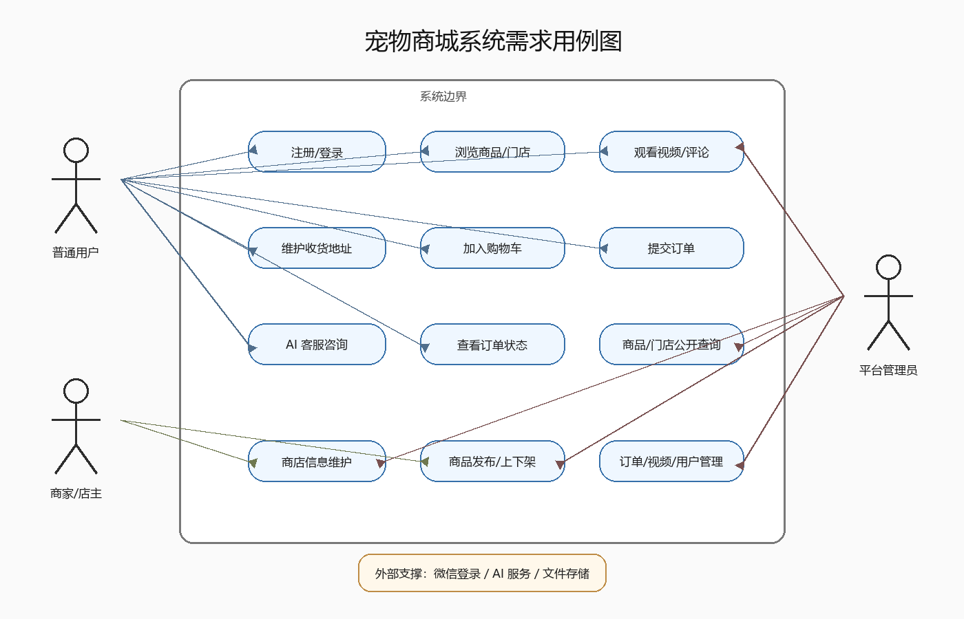
图3-1 宠物商城系统需求用例图

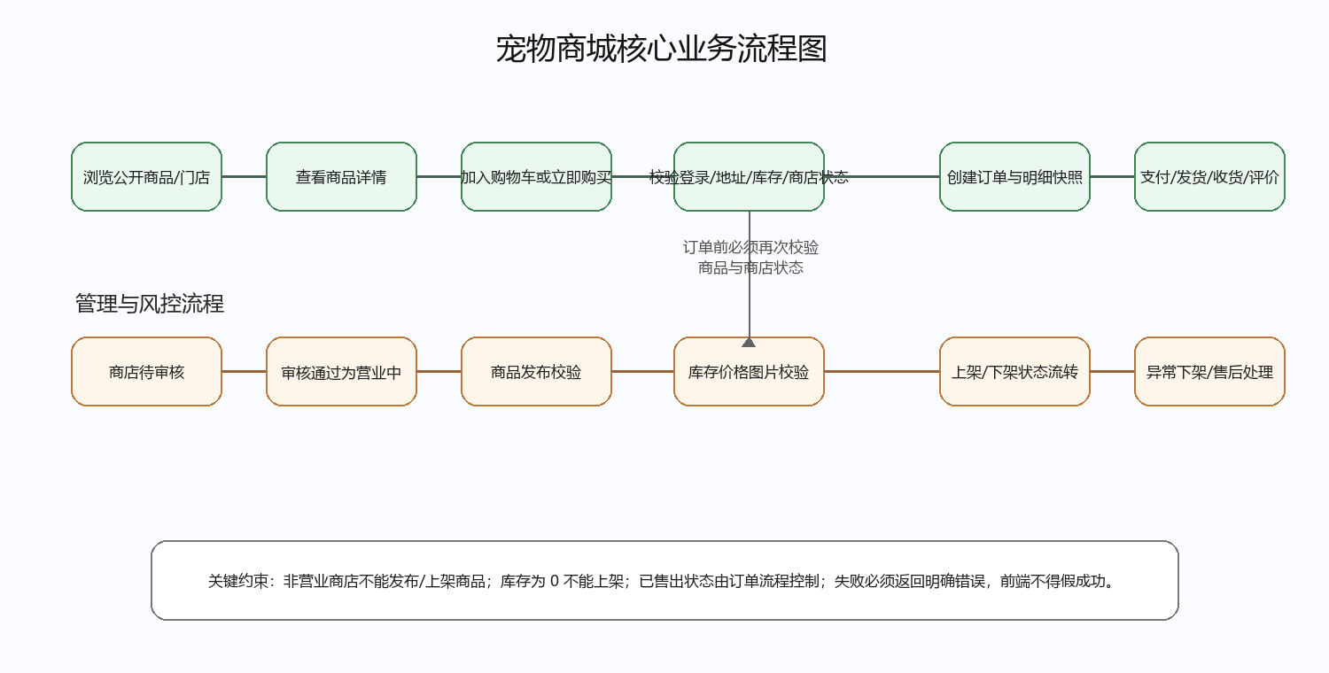
图3-2 宠物商城核心业务流程图

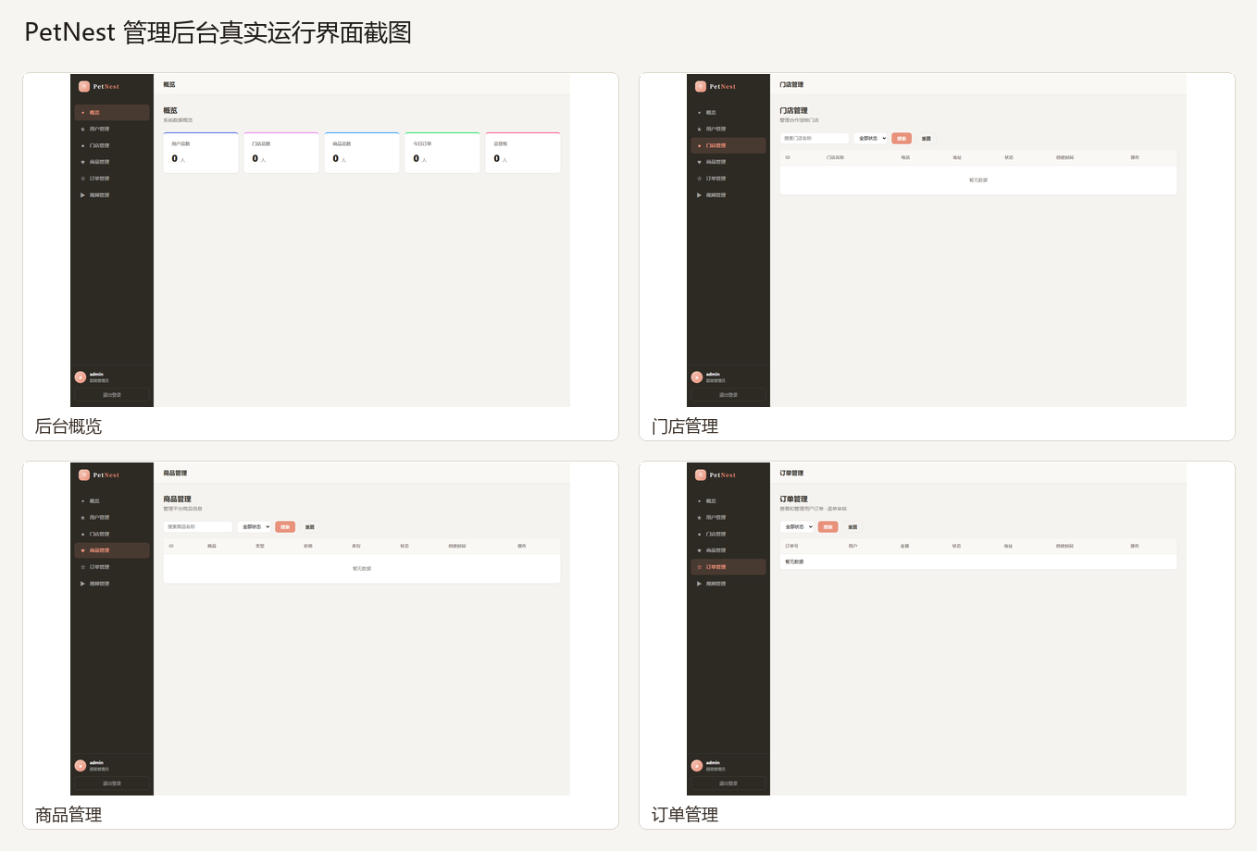
图3-3 pet_admin管理后台真实界面截图
系统功能性需求按业务模块划分，覆盖用户认证与地址、商店与商品、购物车与订单、视频内容、评论互动、AI 客服、文件上传和管理后台。各模块通过统一接口和统一返回结构协作，前端不得以 mock 数据或请求失败后的假成功替代真实业务结果。

3.1 宠物商品信息发布与管理模块
宠物商品信息发布与管理模块由商店管理和商品管理两部分组成。商品必须隶属于有效商店，商品公开展示必须同时满足商品已上架和商店营业中两个条件。管理端可以查看全部合法状态数据，小程序公开端只能查看允许展示的数据。
该模块应支持管理员分页查询商店和商品，按名称、分类、类型、状态、商店筛选商品，新增商品时校验所属商店，维护商品价格、库存、图片和描述，执行商品上架/下架，并在商品详情中返回必要商店信息。

3.1.1宠物商品信息发布
新增商品时，系统应接收所属商店、商品名称、商品类型、分类、描述、价格、库存、主图、多图 JSON、初始状态等信息。所属商店必须存在且未删除，并且状态为营业中。
商品名称不能为空；商品类型只能为宠物或宠物周边；价格不得小于 0；库存不得小于 0；宠物活体类商品库存应限制为 0 或 1；images 字段如果填写，必须是合法 JSON 字符串数组。
当商品初始状态为上架时，系统必须校验库存大于 0。发布失败时应返回明确错误信息，前端不得用本地假数据或假成功掩盖失败。

3.1.2 宠物商品信息管理
商品管理支持分页查询和多条件筛选。管理端查询条件包括商品名关键词、商品类型、分类、状态和所属商店；公开端查询同样支持关键词、类型、分类、商店筛选，但必须强制过滤下架、已售出以及非营业商店商品。
商品详情接口应返回商品基础信息、价格、库存、图片、状态、视频关联和必要商店信息。公开详情接口不能通过商品 ID 绕过状态过滤，下架商品、已售出商品或关闭商店商品均不能公开访问。
商品修改应支持部分字段更新，但普通修改接口不能由客户端手工设置已售出状态；已售出状态应由订单流程控制。商品上架要求商品存在、库存大于 0、当前状态允许上架、所属商店存在且营业中。商品下架要求商品存在且当前不是已售出终态。
商店管理支持分页查询、名称/城市/状态筛选、新增、修改、删除和状态维护。商店状态限制为待审核、营业中、已关闭。关闭或删除商店前必须检查关联商品，避免破坏商品展示和订单历史。

3.2宠物下单
宠物下单流程由用户、购物车、商品、商店、地址、订单和订单明细共同完成。用户在小程序浏览公开商品后，可加入购物车或进入订单确认流程。系统在创建订单前应校验用户登录状态、收货地址有效性、商品存在、商品仍可售、库存充足和价格信息有效。
订单模块应生成 purchase_order 主表记录和 order_item 明细记录，保存商品名称、图片、价格等快照信息，避免后续商品修改影响历史订单展示。订单状态包括待支付、已支付、已发货、已收货、已评价、取消、申请退单、退单审核通过和管理员退单等。
购物车模块应支持加入商品、调整数量、勾选商品、移除商品和查看列表。购物车数量不得小于 1，且不能超过商品当前库存。当前小程序购物车和订单页面如存在本地缓存或演示数据逻辑，正式需求中应逐步替换为真实接口调用。

后端通用能力包括 BaseController 封装基础 CRUD、MyBatis-Plus 分页插件、逻辑删除、自动填充 createTime/updateTime、统一 Result 返回结构和全局异常处理。各业务模块应优先复用通用能力，只补充业务查询、状态流转和跨模块校验。
后台菜单包括概览、用户管理、门店管理、商品管理、订单管理和视频管理。通用文件上传接口和视频上传接口应支持 MultipartFile 上传，自动创建上传目录、保留文件后缀、使用 UUID 重命名并返回可访问路径。
管理后台应通过 Vue3、Pinia、Axios 和路由守卫实现登录态维护。管理员登录后访问 /api/admin/info 恢复当前用户信息，所有 /api/admin/** 请求需要携带管理员 JWT；未登录或 Token 失效时应跳转登录页。

3.7 管理后台与通用支撑
AI 会话应支持 sessionId 维持上下文、历史消息本地保存、会话置顶、删除会话、新建会话和按会话查询后端聊天记录。AI 客服失败时可以展示明确兜底回复，但不能把 AI 建议作为医疗诊断或平台最终审核结论。
AI 客服模块位于小程序消息页，支持普通请求 /api/ai/chat 和流式请求 /api/ai/chat/stream。用户可以在会话中咨询商品推荐、订单售后、宠物照护和视频相关问题，系统应返回 reply、sessionId 等信息，并支持 Flash 与 Pro 模式切换。

3.6 AI智能客服
评论模块应支持视频评论列表和发表评论。评论内容需要关联视频与评论用户，视频详情页应展示评论者昵称、头像、评论内容和时间。发表评论成功后应更新视频评论数。
视频模块应支持视频新增、修改、删除、分页查询、公开 feed 流、播放详情、播放次数增加、点赞次数增加、视频上传和按商品关联视频。公开 feed 只展示上架视频，并按创建时间倒序返回标题、简介、封面、视频地址、作者、头像、点赞数、评论数、播放数、关联商品和时长等信息。

3.5 视频内容与评论互动
后台订单管理页面应支持按状态筛选、查看退单提醒、发货、确认收货、取消、审核退单和查看订单明细。状态修改应校验当前状态是否允许流转，并记录取消原因、支付时间、发货时间、收货时间、评价时间、退单申请时间和退单审核时间。
购物车模块应支持用户将公开可售商品加入购物车、调整数量、勾选商品、移除商品和查看购物车列表。加入购物车时应校验商品存在、已上架、库存充足且所属商店仍为营业中。

3.4 购物车与订单管理
收货地址模块应支持地址新增、修改、删除、根据 ID 查询、分页/列表查询和默认地址标记。地址信息包括收件人、联系电话、省市区、详细地址和是否默认，下单前必须校验地址属于当前用户且未被删除。
用户认证模块应支持普通用户登录和管理员登录。普通用户登录通过统一接口 /api/user/login 进入，认证类型包括密码、短信验证码、微信小程序、邮箱验证码和人脸识别等策略；管理员登录通过 /api/admin/login 进入，并强制校验角色为 admin。

3.3 用户认证与地址管理

4 非功能性需求
非功能性需求覆盖安全与隐私保护、系统可靠性、易用性与可访问性，并约束接口一致性、异常处理、Mock 数据使用和日志审计等横向能力。

4.1 安全与隐私保护
系统采用 JWT 作为登录认证凭据，管理后台接口通过 /api/admin 前缀和管理员角色校验进行保护。普通用户、小程序端和管理端应区分访问权限，未登录用户不得访问购物车、地址、订单等私有资源。
用户手机号、邮箱、地址、生日、openid、unionid 等属于个人信息，系统应遵循最小必要原则采集和展示。订单详情、后台列表和日志中涉及个人联系方式时，应根据角色进行脱敏展示。
后台敏感操作包括商店审核、商品强制下架、订单状态调整、用户禁用、退款审核等。系统应记录操作人、操作时间、对象 ID 和原因，日志保留周期应满足课程演示和后续合规要求。
文件上传接口应限制文件大小和文件类型，避免恶意文件上传；视频、图片等资源应使用 UUID 重命名并通过受控静态路径访问。

4.2 系统可靠性
系统应支持后端服务、数据库和缓存的稳定运行。后端核心接口出现异常时，应返回统一错误结构，避免前端出现假成功或静默失败。管理端和小程序端应在请求失败时给出明确提示。
商品上架、库存检查、订单创建和订单状态流转属于关键业务路径，应通过事务、条件更新或状态校验保证数据一致性，避免重复下单、库存为 0 仍上架、非营业商店商品继续公开展示等问题。
涉及库存、订单、评论计数、播放计数、点赞计数和 AI 会话记录的写操作应具备幂等或防重复处理策略，避免网络重试造成重复提交或状态错乱。
系统接口与前端页面应保持契约一致。当前项目中部分前端接口路径已预期后台统计、订单状态修改等能力，若后端尚未实现，应在需求跟踪中标记为待完成，不得通过静态数据长期替代。

4.3 易用性与可访问性
小程序端应以首页、门店、消息、购物车、我的为底部主导航，用户可以快速进入商品浏览、商店列表、AI 咨询、购物车和个人中心。商品详情页应突出图片、名称、价格、库存、商店信息和购买入口。
管理后台应围绕重复操作优化效率，提供分页、筛选、状态标签、上下架按钮、删除确认和操作后自动刷新。商品和商店列表应清晰展示状态，避免管理员误操作。
系统文案应尽量使用清晰、可理解的中文错误提示，例如“商店未营业，不能发布商品”“库存为0的商品不能上架”“商品图片格式错误”，帮助用户和管理员知道如何修正。
小程序视频流和 AI 客服可以在演示环境提供兜底提示，但应明确告知数据来源；正式验收时应优先展示真实接口数据。

指导教师
评 语
成 绩 |  | 指导教师签字 | 年 月 日

